

#ПРОВОЖУЛЕТОСПОЛЬЗОЙМОГИЛЕВ

**Немного о себе**

|  |  |
| --- | --- |
|  | **Слуцккая Анастасия 13** |

|  |  |
| --- | --- |
|  | **Учреждение образования** |

|  |  |
| --- | --- |
|  | **Интересы, увлечения** |

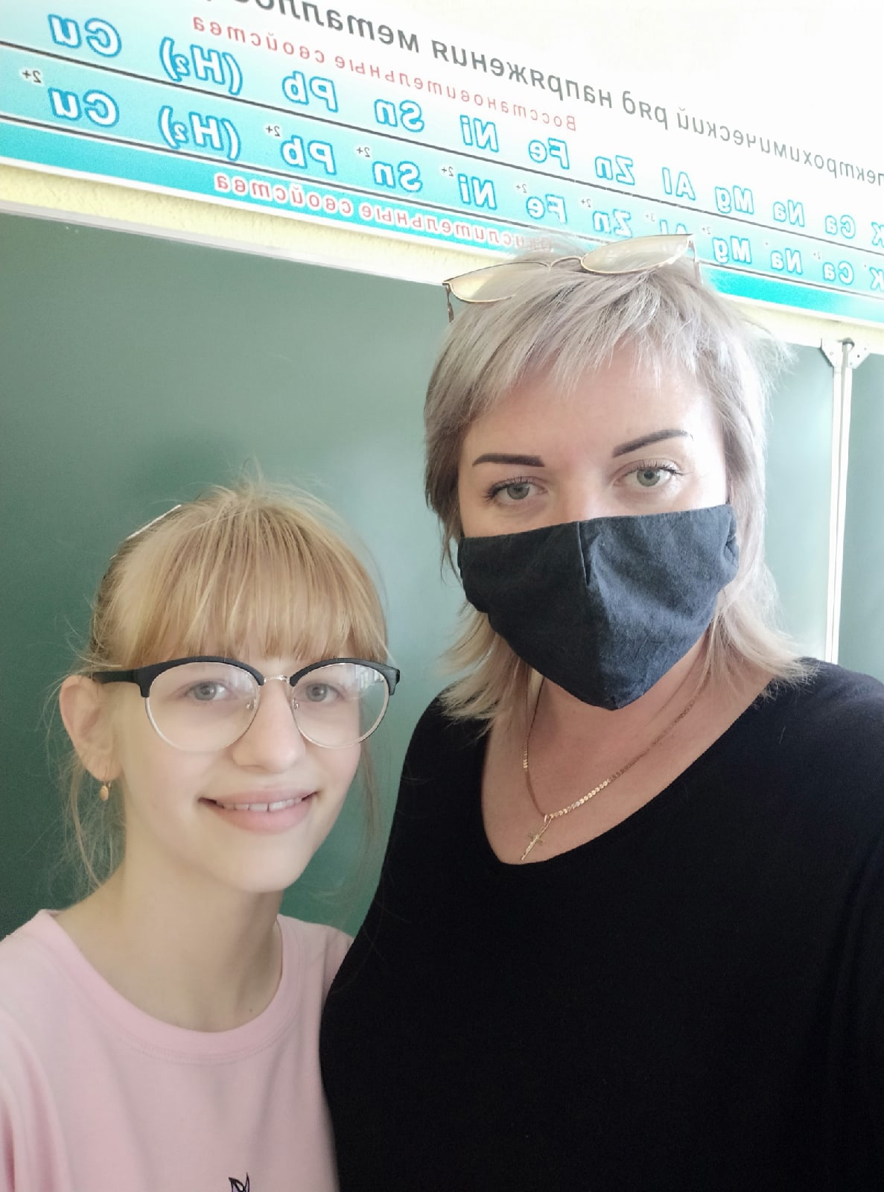

**Спасибо вам за все,я очень благодарна вам за вашу доброту)**

**Я научился этим летом**

|  |  |
| --- | --- |
|  | **Научилась играть в волейбол** |

|  |  |
| --- | --- |
|  | **Научилась находить общий язык с окружающими** |

|  |  |
| --- | --- |
|  | **Научилась рисовать** |

**И достиг результатов**

|  |  |
| --- | --- |
|  | **Освоила румынский язык** |

|  |  |
| --- | --- |
|  | **Выполнила все планы построенные на лето** |

|  |  |
| --- | --- |
|  |  |



**Фотографии**

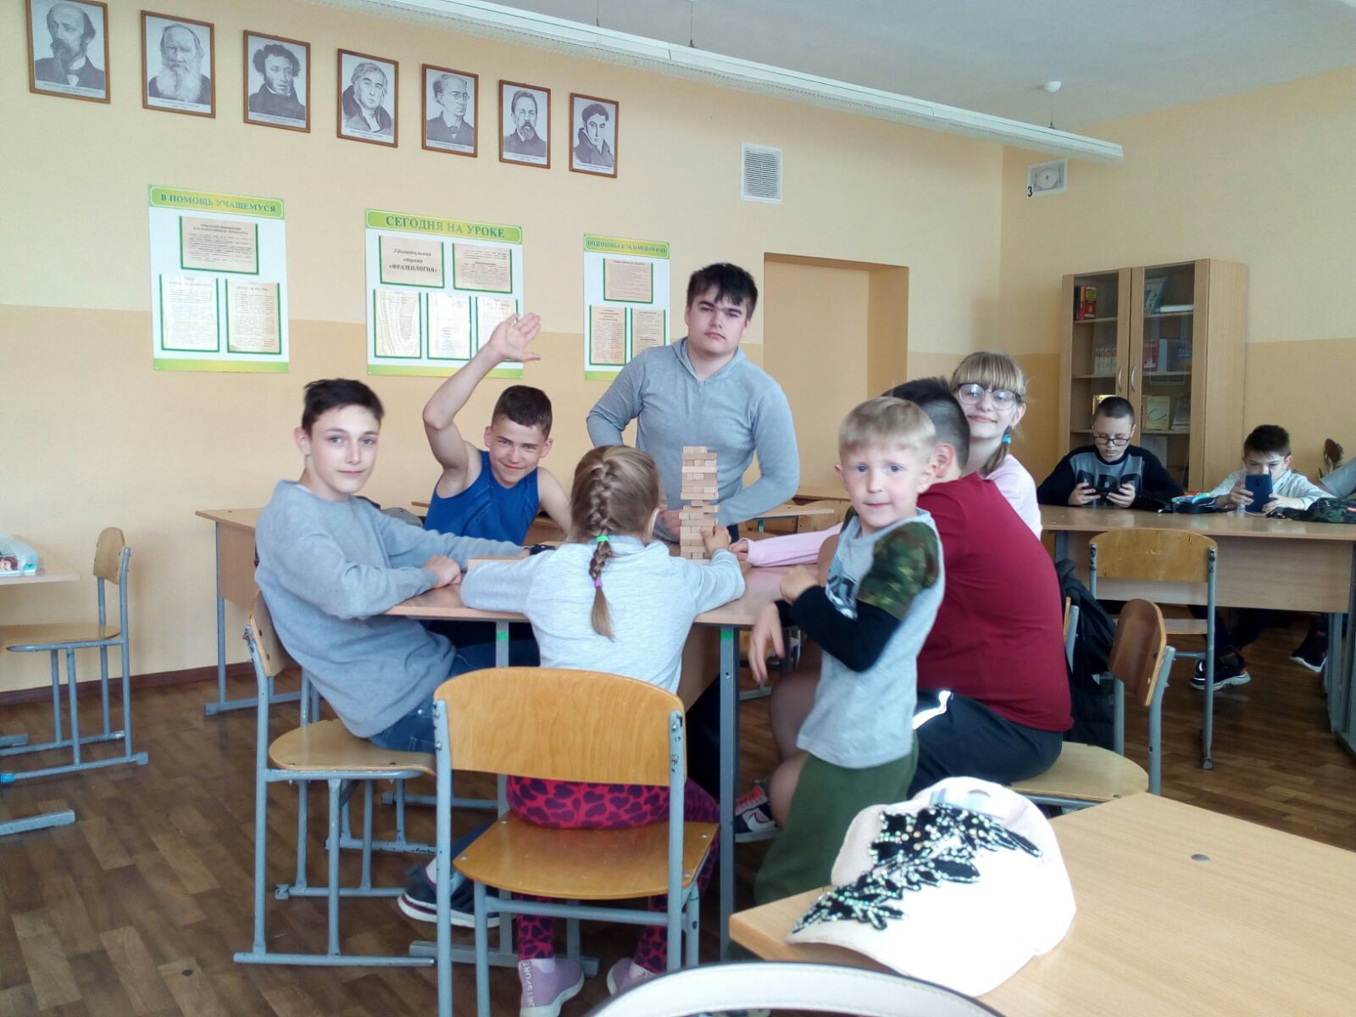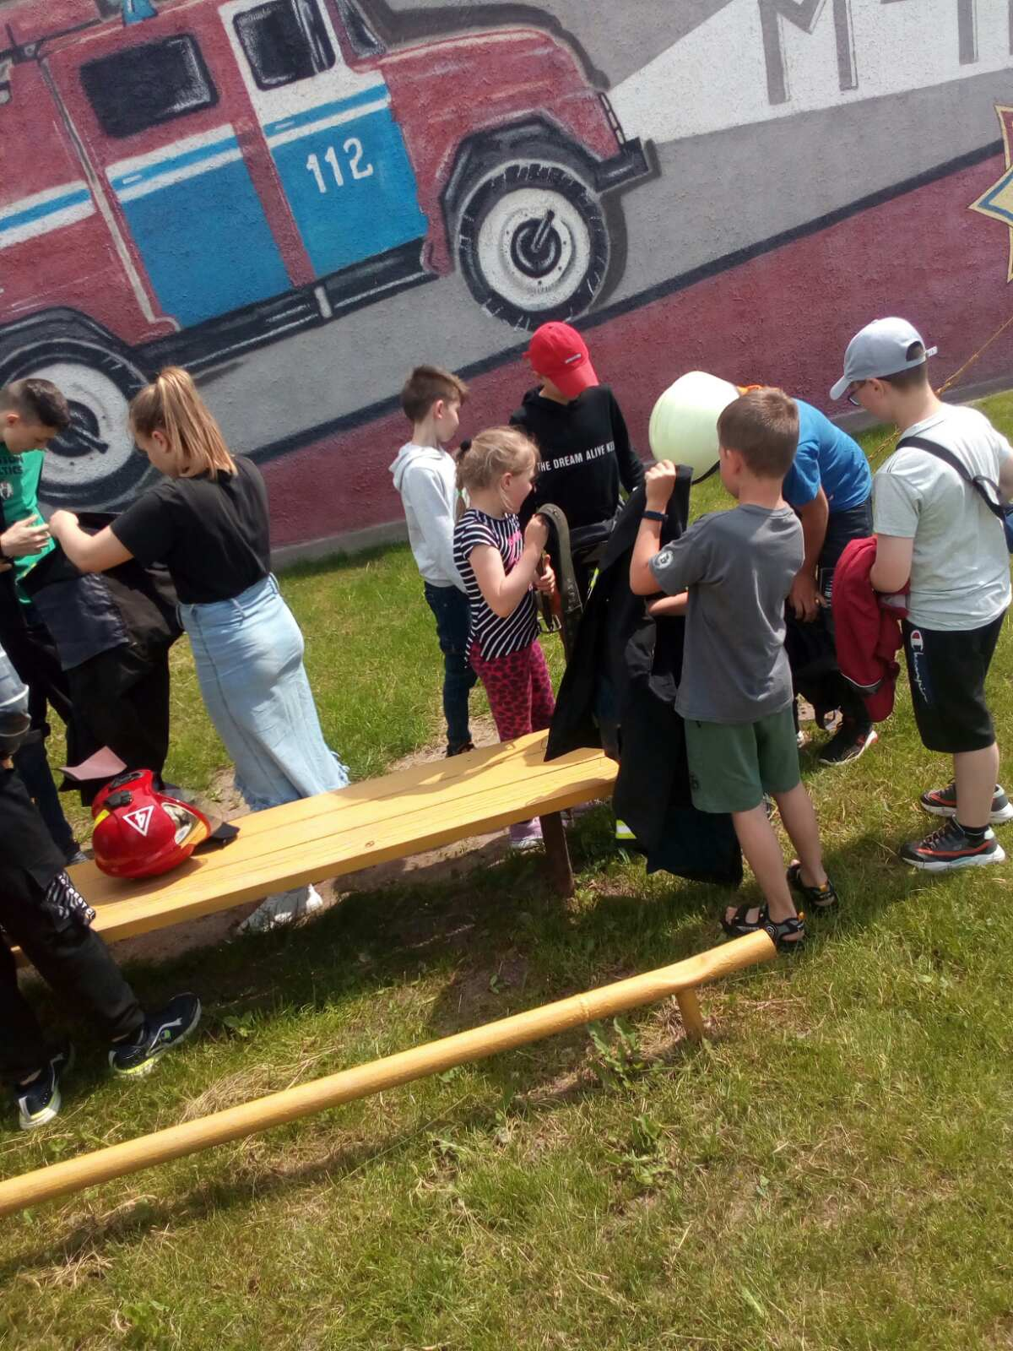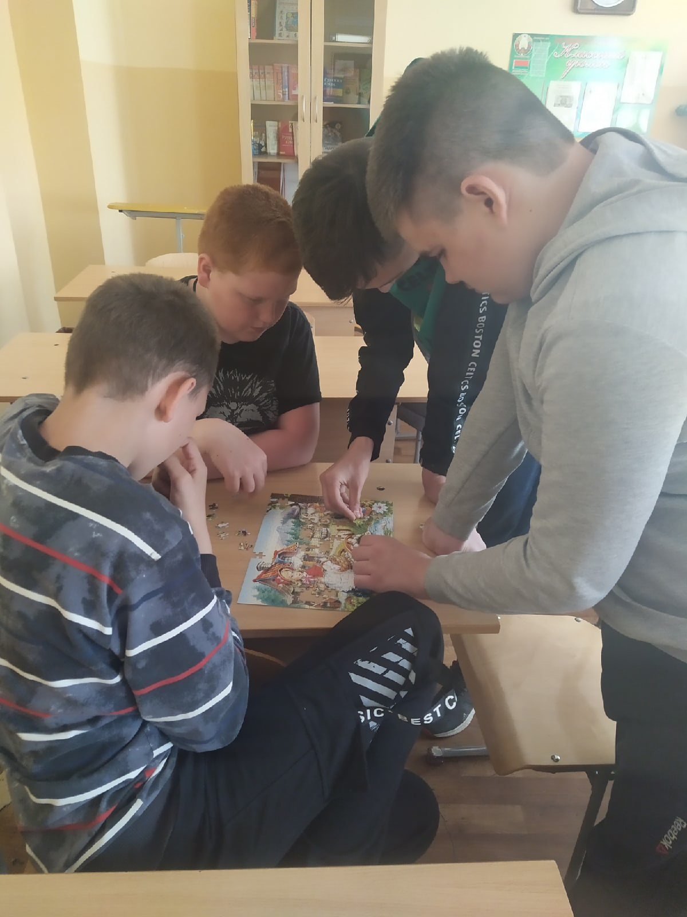

Экскурсия в пожарную часть

Молодцы))

Все было супер)